

Document d’analyse
Plateforme campus du Cégep à distance
Contrôle de la fin d’examen des étudiants

Bouzid Fergani
Mars 2025

Version 1

- But de la fonctionnalité
Permettre de gérer d’une façon optimale les examens des étudiants du Cégep à distance, éviter le plus possible que les étudiants ne déposent pas leurs fichiers d’examen dans le temps prescrit et s’assurer que le fichier déposé ne soit le même que le fichier téléchargé.

- Portée de la fonctionnalité
La fonctionnalité permettra d’ajouter des rappels afin d’informer l’étudiant du temps restant à l’examen et l’inviter à déposer les fichiers d’examen avant la fin du temps alloué, analyser le fichier déposé s’il n’est pas semblable au fichier téléchargé.

- Description de la fonctionnalité
Cette fonctionnalité gère la fin des examens des étudiants, elle permet de notifier l’étudiant avant la fin du temps alloué à l’examen en affichant un popup et envoyer un courriel, si le temps alloué est expiré, on fait une analyse de la réponse de l’étudiant et selon le résultat de l’analyse, un traitement spécifique pour chaque situation sera fait.

- Utilisateurs de la fonctionnalité
Tuteur : Le responsable de l’examen
Étudiant : Un étudiant du Cégep à distance qui est inscrit à un cours.

- Modèle de cas d’utilisation
  - Diagrammes de cas d’utilisation
Packages principaux
Lancement de l’examen

15 minutes avant fin d’examen

Envois d’un courriel à l’étudiant
Affichage d’un popup

Soumission de l’examen par l’étudiant avant la fin du temps alloué (moins de 15 minutes)

Fin du temps alloué à l’examen
Soumission de l’examen par l’étudiant avant la fin du temps alloué (plus de 15 minutes)
Soumission automatique de l’examen

Analyse des fichiers

Si le fichier déposé est le même que celui téléchargé
Si le fichier est absent

Notifier l’étudiant et le tuteur de la situation
Réouverture de l’examen et ajout de x minutes
Notifier le tuteur de la situation

    - Notification de l’étudiant 15 minutes avant la fin du temps alloué
Lancement de l’examen

15 minutes avant fin d’examen

Affichage d’un popup
Envois d’un courriel à l’étudiant

    - Identification des fichiers soumis par l’étudiant et les fichiers de l’examen
Soumission de l’examen

Calcul du temps restant à l’examen

Liste des fichiers de l’examen
Liste des fichiers de l’étudiant
Le hash du fichier de l’examen
Le hash du fichier de l’examen

    - Analyse des fichiers de l’étudiant
Liste des hashs de fichier de l’examen
Liste des hashs de fichier de l’examen

- Liste n’est pas vide
- Liste est vide

Si ce n’est pas la première réouverture de l’examen
Si la première réouverture de l’examen
Vérification si les deux fichiers ne sont pas les mêmes

Calcul du temp pour la réouverture de l’examen (temps restant lors de la remise de l’examen lors de la précédente réouverture)
Calcul du temp pour la réouverture de l’examen (temps restant lors de la remise de l’examen + 15 minutes * facteur de mesure)
Même fichier
Fichiers différents

Notifier l’étudiant et le tuteur de la situation
Si temps disponible est = 0
Si temps disponible est > 0

Notifier l’étudiant et le tuteur de la situation
Réouverture de l’examen

    - Réouverture de l’examen
Assignation du nouveau temps à l’examen
Lancement de la minuterie

Cas d’utilisation 5.1.1

Cas d’utilisation 5.1.2

Cas d’utilisation 5.1.3

  - Déroulement des cas d’utilisation
    - Notification de l’étudiant 15 minutes avant la fin du temps alloué
      - Schéma fonctionnel
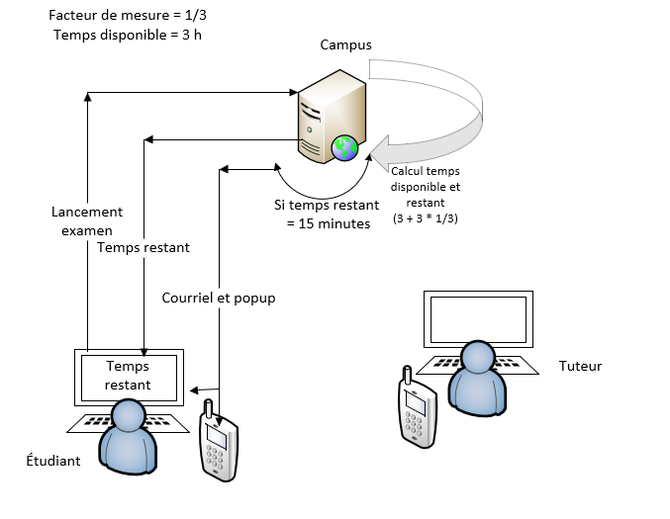
      - Description fonctionnelle
Calcul du temps restant :
Table: mdl_quiz_attempts (quiz, userid, state)
Operation: now () – timestart
Affichage du popup et courriel: Fichier mod/quiz/module.js

    - Identification des fichiers soumis par l’étudiant et les fichiers de l’examen
      - Schéma fonctionnel

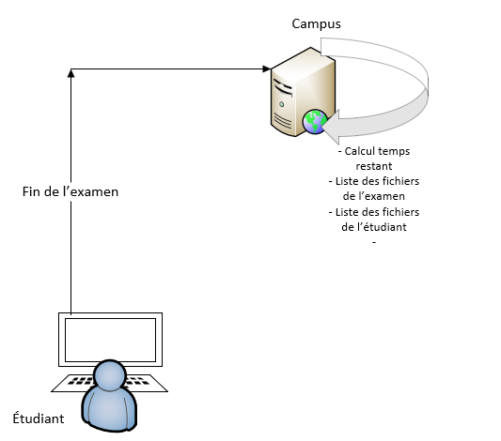

      - Description fonctionnelle
Calcul du temps restant :
Table: mdl_quiz_attempts (quiz, userid, state)
Operation: now () – timestart
Liste des fichiers de l’examen :
Table : mdl_files (contextid, itemid)
Liste des fichiers de l’étudiant
Table : mdl_files (contextid, itemid)

    - Analyse des fichiers de l’étudiant
      - Schéma fonctionnel

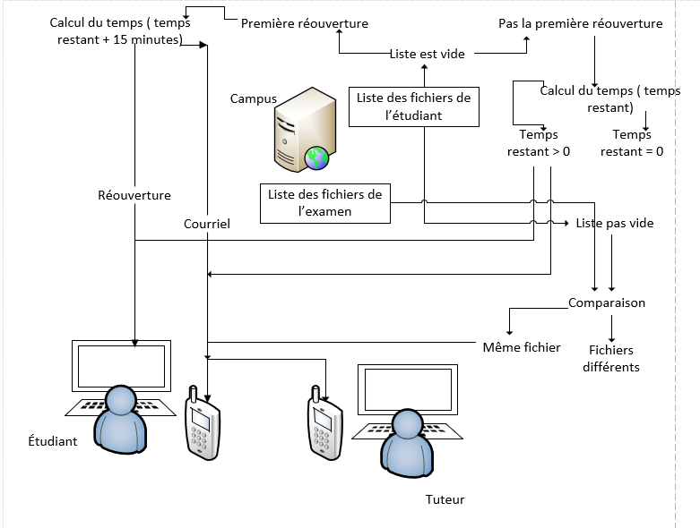

- Évaluations
    - Cas d’utilisation : Notification de l’étudiant 15 minutes avant la fin du temps alloué
Calcul du temps restant : 2 heures
Affichage du popup : 4 heures
Envoi du courriel à l’étudiant : 7 heures
Total : 13 heures

    - Identification des fichiers soumis par l’étudiant et les fichiers de l’examen
Liste des fichiers de l’examen : 7 heures
Liste des fichiers de l’étudiant : 10 heures
Total : 17 heures

    - Analyse des fichiers de l’étudiant
Liste des fichiers étudiant vide et première réouverture : 14 heures
Liste des fichiers étudiant vide et pas la première réouverture : 21 heures
Liste des fichiers étudiant pas vide et même fichier : 10 heures.
Liste des fichiers étudiant pas vide et différent : 4 heures.
Total : 49 heures

Évaluation globale pour la mise en place de la fonctionnalité : 79 heures

